台北市立松山高106學年度第二學期期末考高二自然組數學科試卷
※本試題共三頁。 班 號姓名
- 是非觀念題﹕每題3分﹐共30分。
判別下列各敘述是否正確 ? 若敘述正確打「○」，敘述錯誤打「×」。
（ ） 1. 若二階方陣M為一鏡射矩陣，則M反方陣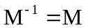。
（ ） 2. 坐標平面上，直線 L及一點 F，若點 P 使得 d（P，L）＝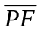，則所有點 P 的圖形為拋物線。
（ ） 3. △ABC經旋轉、鏡射、推移矩陣變換後，面積依然保持不變。
（ ） 4. 橢圓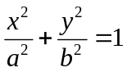與雙曲線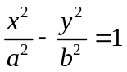的正焦弦長會相等且有共同的焦點。
（ ） 5. 若方程式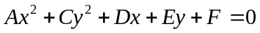的圖形為兩相交直線，則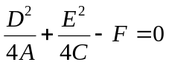。
（ ） 6. 已知雙曲線的兩焦點、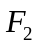與其共軛雙曲線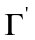的兩焦點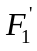、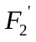，則、、、四點共圓。
（ ） 7. 雙曲線的任一焦點至兩漸近線距離的和等於共軛軸長。
（ ） 8. 已知兩雙曲線Γ₁、Γ₂ 有相同的漸近線，則Γ₁ 與Γ₂ 必互為共軛雙曲線
（ ） 9. 雙曲線的一支，其實就是一條完整的拋物線。
（ ） 10. 雙曲線的貫軸長不一定大於共軛軸長。
二、多重選擇題：每題5分，共20分
（ ）1.已知方程式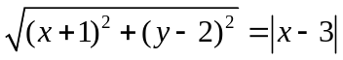表示一個拋物線，則下列何者正確？
(A) 焦點為( −1, 2) (B) 準線為 y−2= 0 (C) 頂點為(1, −2)
(D) 對稱軸為x−3= 0 (E) 正焦弦長為8
（ ）2.有關二階方陣所對應的平面變換﹐下列敘述何者為真﹖
(A) 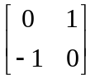是以原點為中心，逆時鐘方向旋轉的線性變換。
(B) 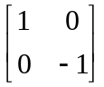是以x軸為鏡射軸的線性變換。
(C) 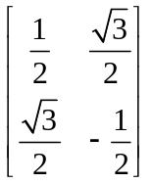是以直線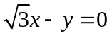為鏡射軸的線性變換。
(D) 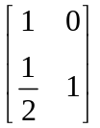為沿x軸推移y坐標倍的線性變換。
(E) △ABC以原點為中心，沿著x軸方向伸縮2倍，沿著y軸方向伸縮3倍後
的面積為原來的6倍。
（ ）3. 設方程式 的圖形為Γ，選出正確的選項。
若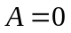且 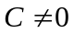，則 Γ 為拋物線
若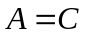，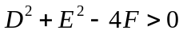，則 Γ 為一圓
若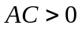，，則Γ 為一點
若Γ 為橢圓，則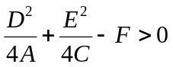
若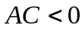，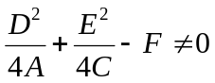，則Γ 為雙曲線
（ ）4. 坐標平面上，選出式子所代表的圖形與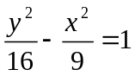 的圖形有交點的選項。
x²＝8y
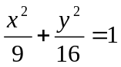
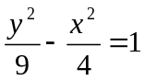
y＝x
y＝x+1
三、填充題：每格5分，共30分
- 在坐標平面上，已知矩形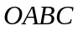滿足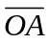：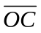=1：3，且O(0，0)，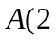，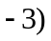，B點與C點均在第一象限，求B點的坐標 (A) 。
- 已知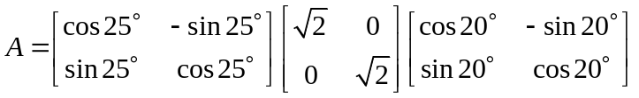﹐且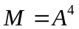﹐求點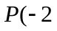，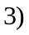經線性變換後所對應之點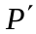的坐標 (B) 。
- 設F為拋物線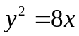的焦點，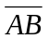為焦弦，且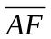>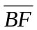，若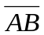與對稱軸之交角為60° ，則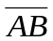之長度為 (C) 。
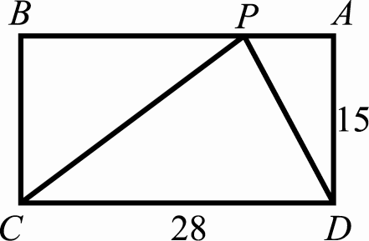
- 設F₁﹐F₂為橢圓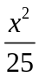+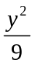=1的焦點﹒若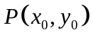為橢圓上的一點﹐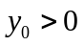﹐且∠F₁PF₂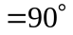﹐則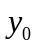的值為 (D) 。
- 右圖為長28﹐寬15的長方形ABCD﹐P為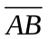上一點﹒已知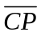比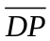多8﹐求長 (E) 。
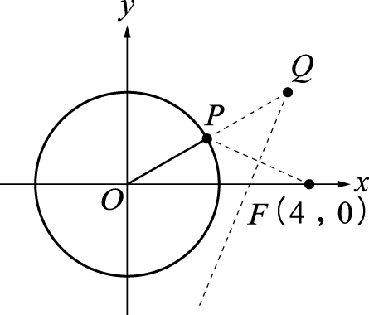
- 如右圖，設 P 為圓：x²＋y²＝4 上的動點，F（4，0），Q 為直線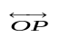與線段之中垂線的交點。則當 P 在圓 O 上移動時，動點 Q 的軌跡所形成圖形的方程式為 (F) 。
四、計算證明題：每小題各5分，共20分
- 在坐標平面上﹐設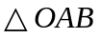的三頂點坐標為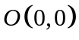﹐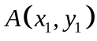﹐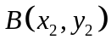﹐且線性變換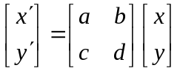將變換後成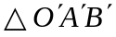﹐其中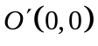﹐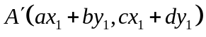﹐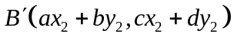，試證﹕的面積=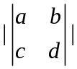的面積
- 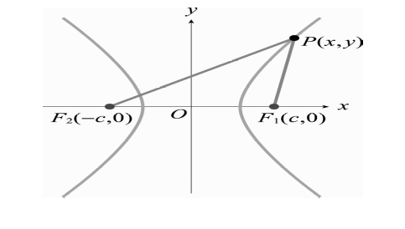在坐標平面上﹐有一雙曲線的兩焦點為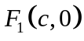與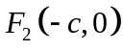﹐貫軸長為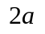（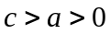）﹐且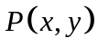是雙曲線上的任意一點﹐由雙曲線的定義可知﹕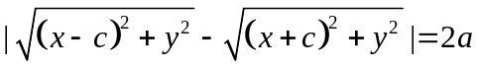，令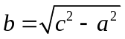
(1)試將整理化簡成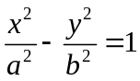﹒
(2)試證：雙曲線正焦弦的長等於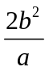
(3) 試證：若為雙曲線上一點，則至雙曲線
兩漸近線距離的乘積為一定值

本試題結束~祝你幸運，暑假愉快。
台北市立松山高106學年度第二學期期末考高二自然組數學科答案卷
班 號姓名
一、是非題：每題3分，共30分
(1) | (2) | (3) | (4) | (5) | (6) | (7) | (8) | (9) | (10)
○ | × | ○ | × | ○ | ○ | ○ | × | × | ○
二、多重選擇題：每題5分，共20分
1. | 2. | 3. | 4.
AE | BE | CE | ABCE
三、填充題：每格5分，共30分
(A) | 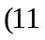， | (D) | 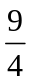
(B) | 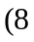，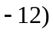 | (E) | 17
(C) | 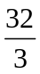 | (F) | 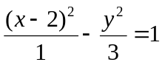
四、計算證明題：每小題5分，共20分
1. | 2.(2)
2.(1) | 2. (3)
台北市立松山高106學年度第二學期期末考高二自然組數學科答案卷
班 號姓名
一、是非題：每題3分，共30分
(1) | (2) | (3) | (4) | (5) | (6) | (7) | (8) | (9) | (10)
二、多重選擇題：每題5分，共20分
1. | 2. | 3. | 4.
三、填充題：每格5分，共30分
(A) |  | (D)
(B) |  | (E)
(C) |  | (F)
四、計算證明題：每小題5分，共20分
1. | 2.(2)
2.(1) | 2. (3)

